16 dni akcji przeciwko przemocy ze względu na płeć
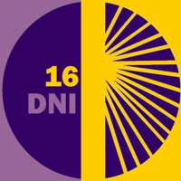
Międzynarodowa kampania „16 dni akcji przeciwko przemocy ze względu na płeć" ma na celu wyeliminowanie wszelkich form przemocy ze względu na płeć.
Na kampanię wybrano dni pomiędzy 25 listopada (Międzynarodowym Dniem Przeciw Przemocy Wobec Kobiet) a 10 grudnia (Międzynarodowym Dniem Praw Człowieka). Wybór tych dat to symboliczne podkreślenie, że prawa kobiet są niezbywalną i integralną częścią praw człowieka, a przemoc wobec kobiet jest łamaniem tych praw. W „16 dniach" mieści się także 1 grudnia (Światowy Dzień AIDS) oraz 6 grudnia (rocznica masakry w Montrealu - zastrzelenia przez młodego mężczyznę motywowanego nienawiścią do kobiet i sprzeciwem wobec ich emancypacji kilkunastu absolwentek, które miały odebrać dyplomy ukończenia uczelni technicznej).
W kampanii „16 dni..." co roku bierze udział ponad 2 000 organizacji w blisko 158 krajach.
Międzynarodowa strona kampanii: https://16dayscampaign.org/
Polska strona kampanii: http://kampania16dni.pl/
Zachęcamy do zapoznania się ze szczegółami Kampanii.

